Нетрадиционные приемы при обучении творческому рассказыванию
Творческое рассказывание - это придуманные рассказы, представляющие собой некий результат детской фантазии, требующие от ребёнка воображения, образного мышления, самостоятельного и в известной степени своеобразного моделирования сюжета и композиционного построения текста, придумывания интересных, захватывающих деталей опирающихся на творчески переработанный предшествующий опыт и знания в целом, на способность к созданию своеобразных, порой причудливых комбинаций и сочетаний событий, явлений, обстоятельств.

Актуальность моей темы:
Формировать в связной речи (развитие умения содержательно и логично строить высказывания, доказательно, живо говорить на разные темы, выбирать точные слова для характеристики предметов и явлений) является главной задачей речевого развития дошкольников. Связная монологическая речь творческое рассказывание играет огромное значение для развития воображения и личности дошкольником в целом.
Именно период дошкольного детства является одним из главных для формирования словесного творчества и творческого рассказывания

Гипотеза:
Чем лучше подготовлен ребенок в речевом отношении, тем больше развиты у него воображение и творческие способности, тем выше мотивация к обучению в школе.

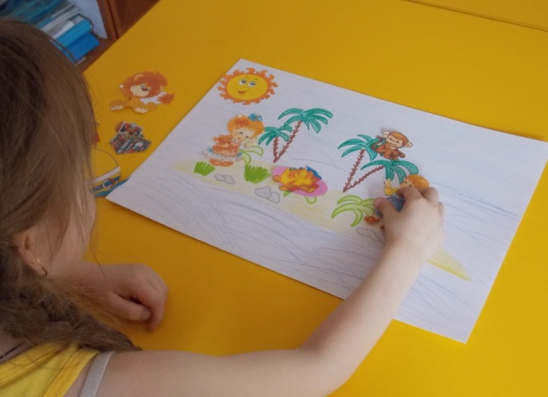
Задачи:
1. Учить детей составлять творческие рассказы с опорой на картинки и без них.
2. Формировать элементарные знания о теме высказывания, расположение его структурных частей.
3. Учить детей рассказыванию по серии сюжетных картин.
4. Развивать умение использовать разнообразные средства связи в описательных и повествовательных текстах.
5. Воспитывать у детей умение использовать разнообразные языковые средства, а своей речи и в словесном творчестве.
6. Развивать имение составлять текст коллективно, слушать и слышать друг друга
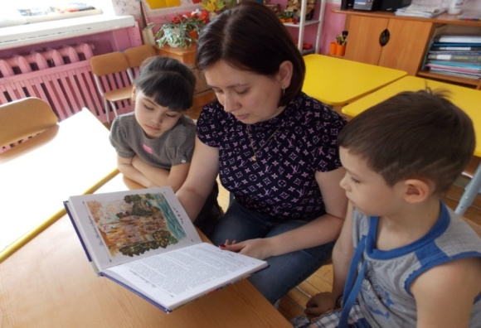
Словесное творчество – наиболее сложный вид творческой деятельности ребенка. Элемент творчества есть в любом рассказе. Поэтому термин «творческие рассказы» - условное название рассказов, которые дети придумывают сами. Особенности творческого рассказывания заключаются в том, что ребенок должен самостоятельно придумывать содержание ( сюжет, воображаемые действующие лица), опираясь на тему и свой прошлый опыт, и облекать его в форму связного повествования. Требуется также придумывать завязку, ход события, кульминацию и развязку. Творческое рассказывание в какой-то степени родственно настоящему литературному творчеству. От ребенка требуется умение выбрать из имеющихся знаний отдельные факты, внести в них элемент фантазии и составить творческий рассказ.

Для решения своих задач в своей работе выбрала несколько видов творческого рассказывания. И хотела вам о них немного рассказать

Придумывание рассказа с продолжением
Детям предлагаются серии сюжетных картин, на которых изображены: необитаемый остров, планета, сказочный лес, подворье или другое место нахождения героев рассказов. Для составления сюжета на картине детям предлагаются разложить сказочных героев и предметы на большой сюжетной картине на заданную тему. Во время выкладывания дети составляют свой рассказ.
Например: Это необитаемый остров. Утром светило яркое солнце. Вдруг, откуда не возьмись, появился корабль. На нем плыл пират по имени Макс. С ним была его любимая мартышка Вася. Они увидели остров и решили сойти на берег….
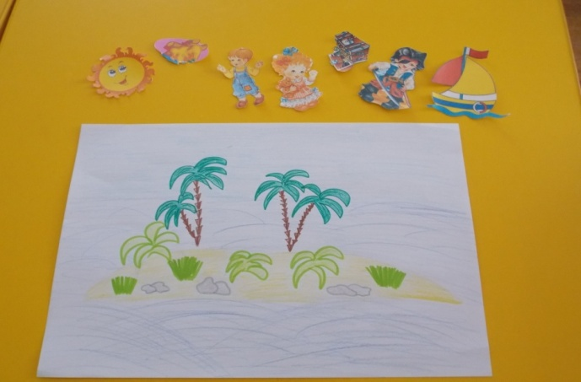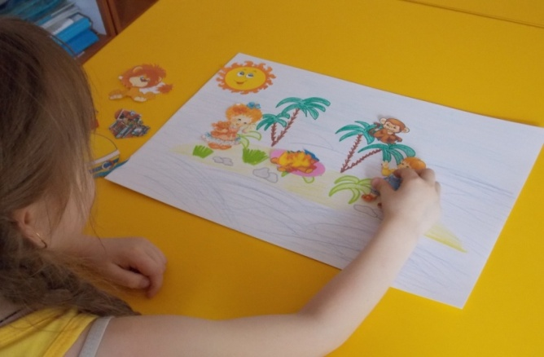
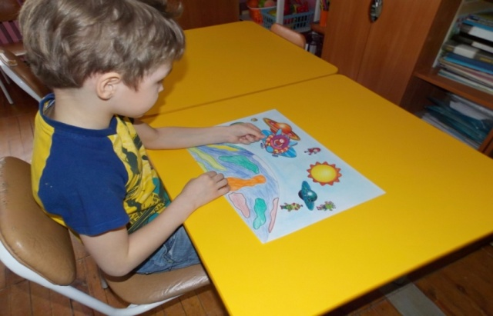
Как вариант для усложнения речевых задач и развития творческого рассказывания можно предложить дошкольникам придумать рассказ: поучительно-познавательный, фантастический, юмористический, рассказ-небылицу и т.д.

Придумывание рассказов по мнемотаблицам
Придумывание рассказов по опорным предметным схематичным картинкам в определённом порядке, составленные в таблицы – мнемотаблицы, позволяют дошкольникам составить творческий рассказ в логическойпоследовательности.
Мнемотаблицы идет от простого к сложному: мнемоквадрат, мемодорожка и мнемотаблица
Мнемотаблицы используют:
- для обогащения словарного запаса;
- при обучении составлению рассказов;
- при пересказах художественной литературы;
- при отгадывании и загадывании загадок;
- при заучивании стихов.

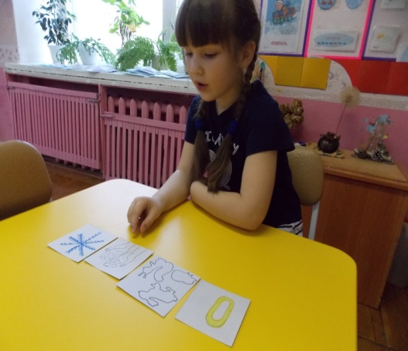

Рассказ зарисовка по опорным словам
Детям предлагается стать художником и нарисовать картину по опорным словам. Например: Дерево, речка, корабль. Дети самостоятельно рисуют и составляют рассказ по сюжетной картинке-рисунку.
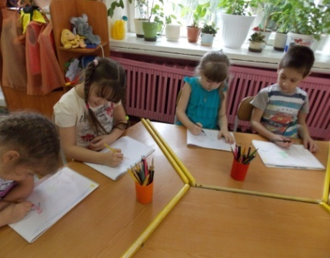
Например:
На берегу реки росло дерево очень большое. По реке плыл корабль. На берегу стояла девочка и смотрела, как красиво плывет корабль. Солнышко светило яркое и день был веселый….

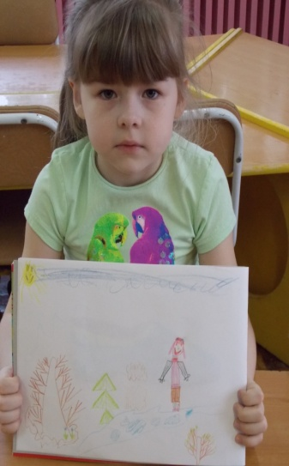
Рассказы рассуждения.
Есть множество вариантов таких рассказов. Дети заканчивают предложение, не повторяясь в своих суждениях. Например, воспитатель предлагает начало фразы:

Если это собака…

Если это собака, то она сидит на цепи и охраняет двор.

Если это собака, то она лает и может укусить.

Если это собака, то она живет в будке.

Если это собака, то она верный друг хозяина.

Если это собака, то она не любит кошек.

Если это собака, то она любит косточки.

А теперь расскажите, что вы узнали о собаке (ответы детей).

Рассказы-инсценировки
Дети очень любят театрализованную деятельность, в которой они могут реализовать свои способности в драматизации, развитии творческого воображения и фантазии, а также развитие связной монологической речи, когда придумывают свои рассказы и сказки.

Детям предлагают выбрать костюм для игры –драматизации, или маски и атрибуты ,или героев сказок кукольного пальчикового и др. видов театра для разыгрывания, инсценировки сюжетов по своему воображению. Каждый из детей воображает себя выбранным сказочным героем, берёт на себя роль и составляет рассказ о себе.
Например: «Я принцесса подсолнухов, расту на грядке. Вырастаю большой, потому что солнышко светит и греет меня. Я всем нравлюсь. Цветочки мои желтые, талия моя тонкая».
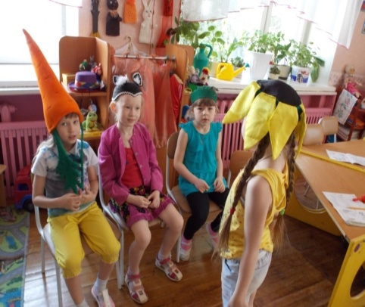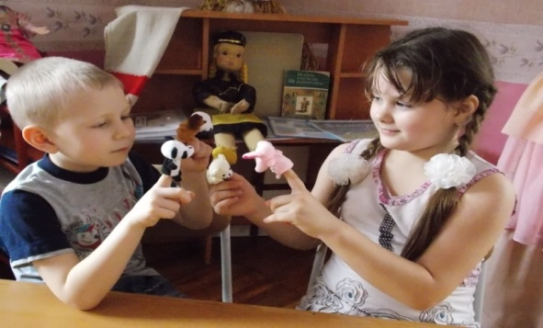
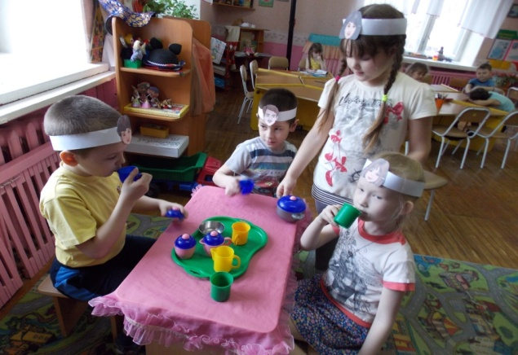
Рассказы – небылицы
Они учат детей фантазировать, развивать ассоциативную память, мышление, внимание, воображение, чувство юмора.
Небылицы можно начинать с предложения:
«На окне стоял цветок, в лепестках цветка жили крошечные человечки….»
Небылица возможна по заданной теме («Если бы я был волшебником», «Фантастические страны», «Винегрет из сказок»). Для составлении детьми рассказов небылиц можно использовать предметно сюжетные картинки.

Систематическая работа по формированию связной речи у детей с использованием нетрадиционных приемов и методов, дидактических игр и упражнений, занимательного материала, наглядных пособий, дает свои результаты: Ребята активнее стали работать на занятиях. У них сконцентрировались наблюдательность, внимание, память, усидчивость; повысилось творческое воображение, логическое и образное мышление. – Дети научились правильно оформлять свою мысль в виде предложения. Речевая активность повысилась, они с желанием стали общаться с товарищами и взрослыми

Творческое рассказывание максимально приближает ребёнка к тому уровню монологической речи, которой потребуется ему для перехода к новой ведущей (учебной ) деятельности.

Муниципальное бюджетное дошкольное образовательное учреждение «Детский сад комбинированного вида №34 «Гульчечек» Зеленодольского муниципального района Республики Татарстан

Сообщение к презентации
«Нетрадиционные приемы при обучении творческому рассказыванию»
на семинаре практикуме муниципального методического объединения «Коммуникация» для воспитателей дошкольных образовательных учреждений Зеленодольского муниципального района
Республики Татарстан

Воспитатель
МБДОУ№34 «Гульчечек»
Яруллина А.Р.

г. Зеленодольск 2014г.
Муниципальное бюджетное дошкольное образовательное учреждение «Детский сад комбинированного вида №34 «Гульчечек» Зеленодольского муниципального района Республики Татарстан

Сообщение на тему:
«Рассказывание по картине»
на семинаре практикуме муниципального методического объединения «Коммуникация» для воспитателей дошкольных образовательных учреждений Зеленодольского муниципального района
Республики Татарстан

Воспитатель
МБДОУ№34 «Гульчечек»
Мазанова О.В.

г. Зеленодольск 2014г.

